Информационная газета БЕСПЛАТНО

Огневский вестник

|  |  |
| --- | --- |
| Печатное издание органов местного самоуправления Огнево-Заимковского сельсовета Черепановского района Новосибирской области | Выходит  с 2007 года |

№ 1

29 февраля

2024 год



*НОВОСТИ РАЙОНА*

*Коллегия по итогам работы экономического сектора Черепановского района за 2023 год*

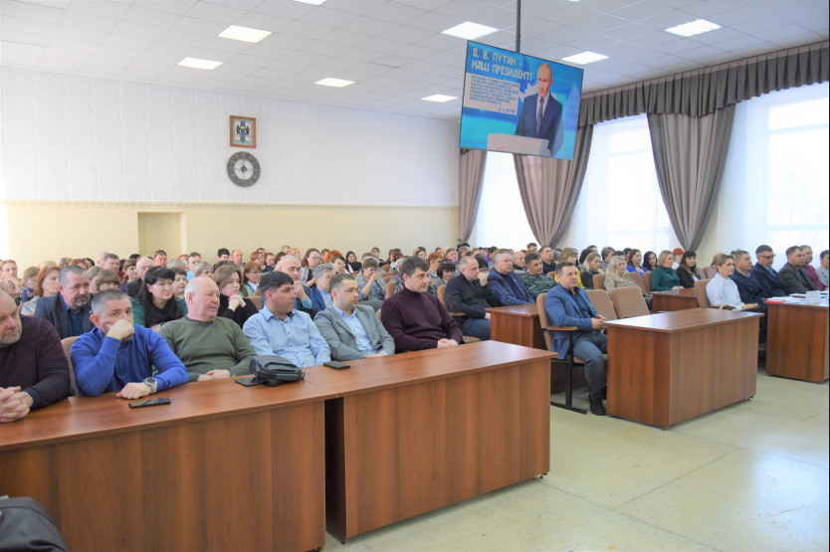В работе коллегии приняли участие глава Черепановского района С. Н. Овсянников, председатель районного Совета депутатов В. М. Капич, руководители и представители предприятий, предприниматели, главы муниципальных образований.

В рамках экономического блока с докладом выступила заместитель главы района Н. А. Буховец:

«За 2023 год предприятиями района отгружено продукции на сумму свыше 9 млрд рублей, – озвучила итоговые цифры Наталья Александровна. – Общий объём инвестиций за прошлый год составил 2 млрд 600 млн рублей».

Итоги работы районно отдела имущественных и земельных отношений подвёл начальник Д. А. Кузьминич, который в своём докладе среди задач на текущий год отметил оперативную выдачу разрешительных документов строительства газопровода в посёлках Отважный и Бариново, сёлах Ярки, Карасёво, Крутишка и Шурыгино.

Заместитель директора по производству ООО ЗКИ «Универсал» Е. Н. Васильев рассказал о предприятии:

«Санкции непосредственно коснулись нашего завода. Нам пришлось пересмотреть многие критерии по закупке материалов, сырья и различной продукции. Была проведена огромная работа по импорт замещению и определены новые поставщики, в основном отечественные».

С докладом о работе Черепановского пассажирского автотранспортного предприятия выступил В. Н. Александров:

«Открыто 38 автобусных маршрутов, которые связывают все населённые пункты района между собой. За 2023 год перевезено 1,1 млн пассажиров. Общий пробег по маршрутам составил 1,5 млн километров. Только в прошлом году получено 11 новых автобусов повышенной вместимости».

Итоги работы также подвели: офис «Россельхозбанка» г. Черепаново, районная ассоциация предпринимателей, отдел труда администрации района.

*Совет депутатов*

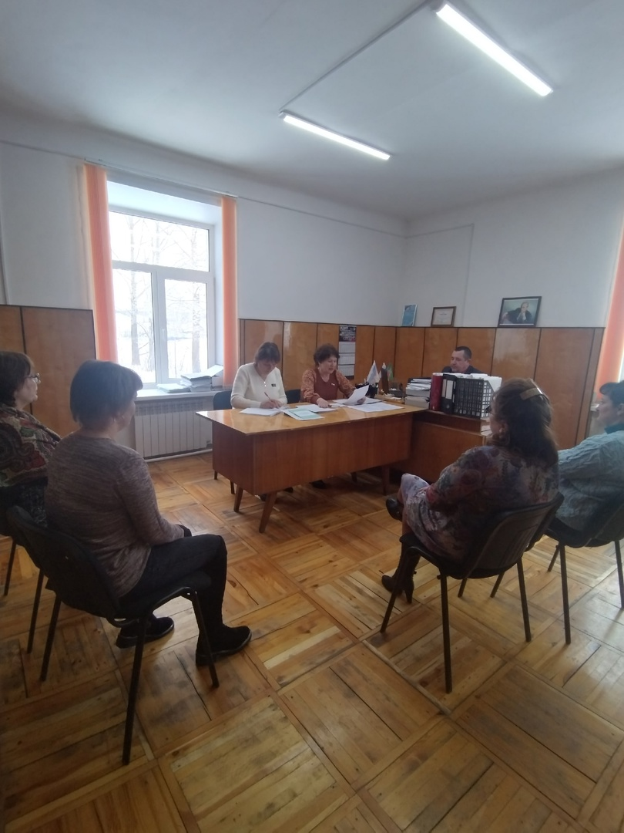28 февраля состоялась 39-я сессия Совета депутатов   Огнево-Заимковского сельсовета Черепановского  района Новосибирской области шестого созыва  
В соответствии с повесткой дня обсуждались:

О работе главы Огнево-Заимковского сельсовета Черепановского района Новосибирской области за 2023 год.  
  
О внесении изменений в решение 38 сессии Совета депутатов Огнево-Заимковского сельсовета Черепановского района Новосибирской области от 28.12.2023 № 177  «О бюджете Огнево-Заимковского сельсовета Черепановского района  Новосибирской области  на 2024 год и плановый период 2025 и 2026годов».  
На сессии присутствовало 11 депутатов, по всем вынесенным пунктам повестки дня проголосовали единогласно «За».

*Культура*

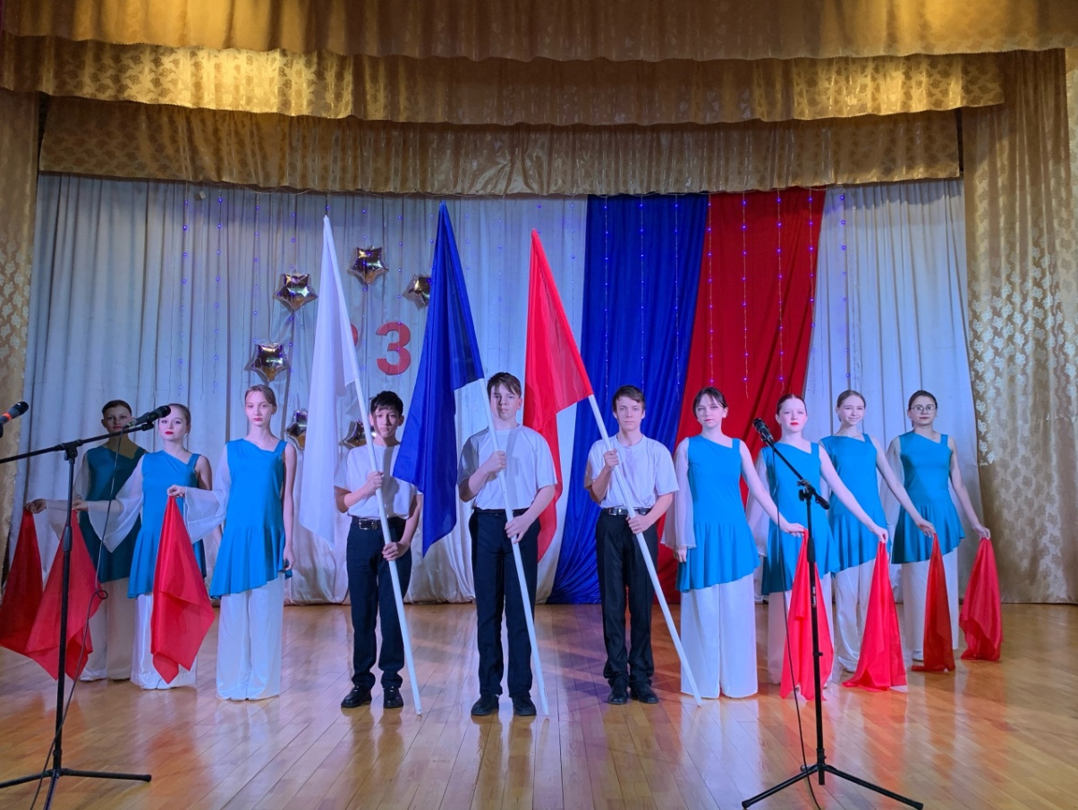

«Слово во славу Защитников»  
  
«Россия-это мать для всех её народов,  
И все они равны и доблести полны,  
Всегда мы отстоим в боях свою свободу,  
И честь своих родов, и честь родной страны»!  
  
Нашим доблестным воинам, всем настоящим мужчинам коллектив Дома культуры и участники художественной самодеятельности посвятили концертную программу, где в песнях и стихах прославляли защитников Отечества и выражали огромную благодарность за стойкость, мужество и героизм в служении стране и народу.

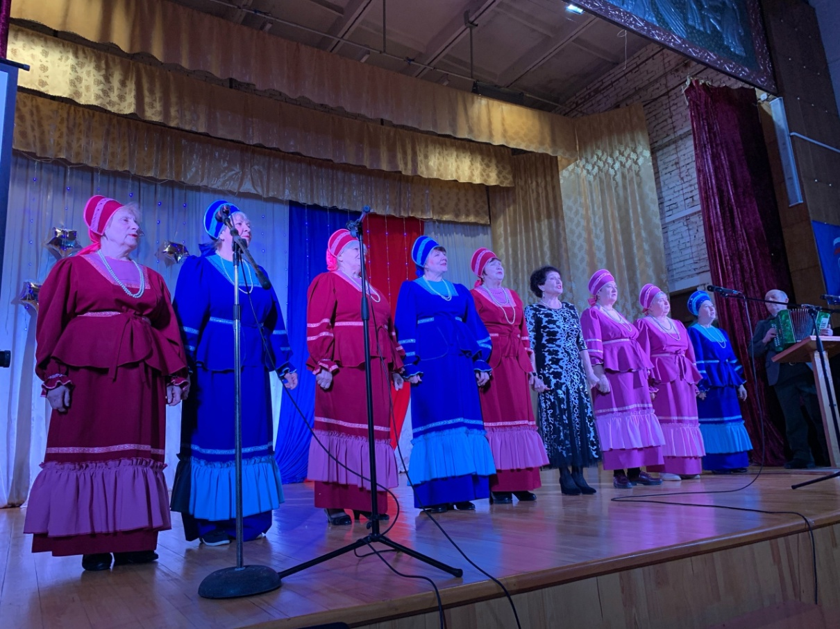

***Отчет о работе администрации Огнево –Заимковского сельсовета Черепановского района Новосибирской области за 2023 год и планы на 2024 год***

* Муниципальное образование Огнево-Заимковского сельсовета одно из наиболее отдаленных от районного центра муниципальных образований Черепановского района. Состоит из пяти населенных пунктов: Огнева Заимка, Бураново, Ясная Поляна, Лихановский, Новошмаково. По данным последней переписи, численность населения составляет 1475 человек.

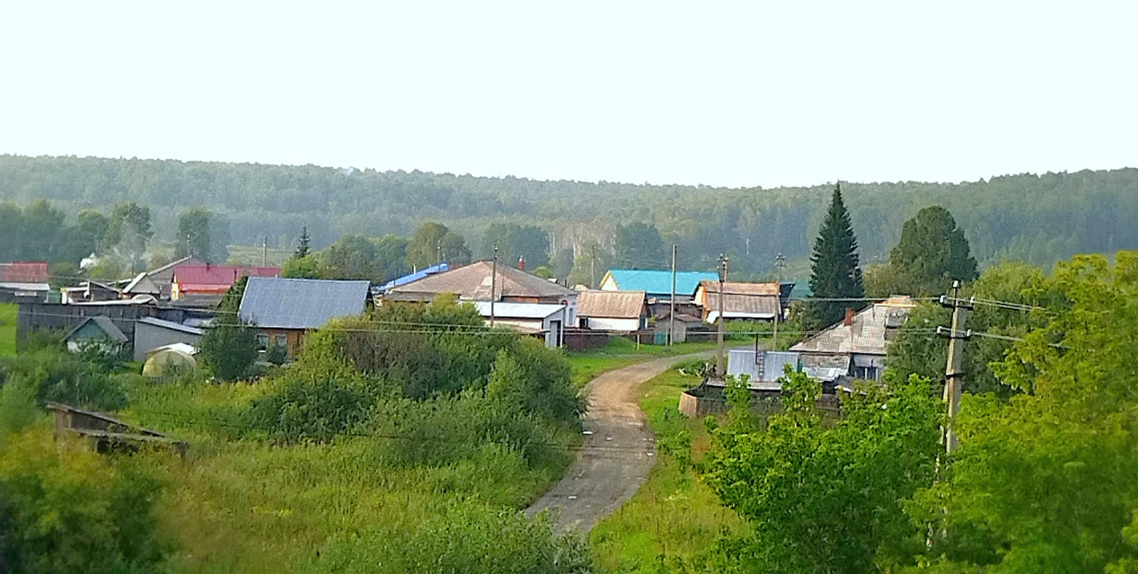

* 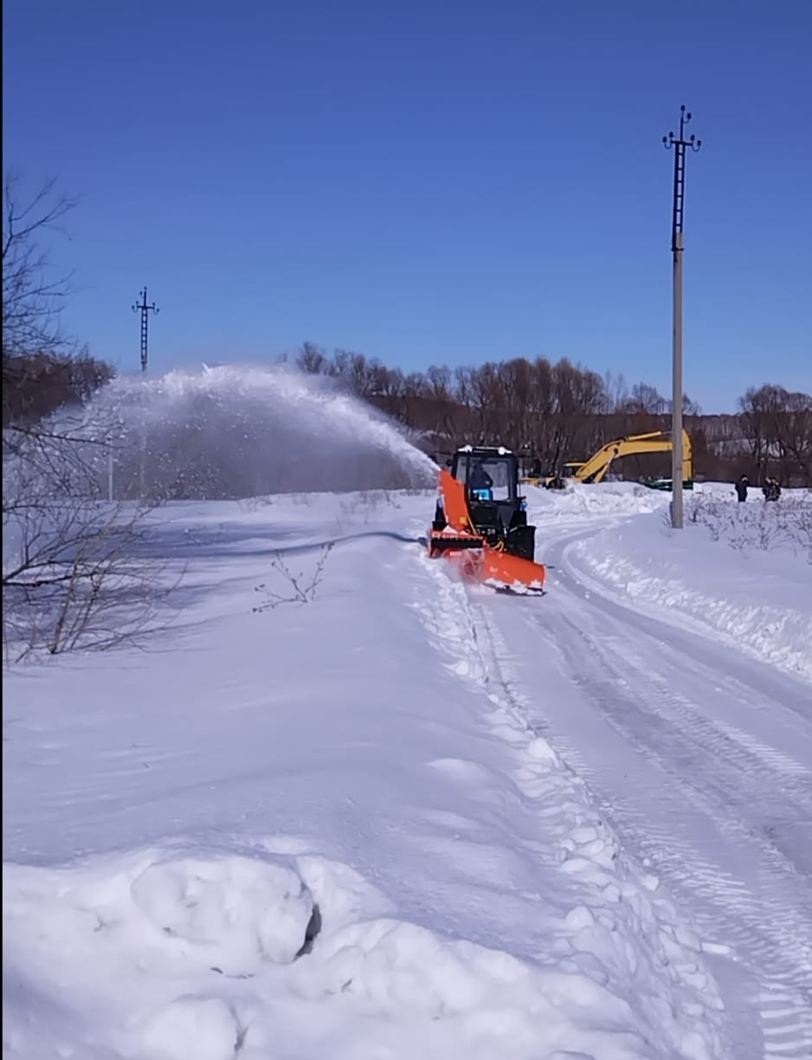В рамках государственной программы «Инициативное бюджетирование», в 2023 году было приобретено навесное оборудование на новый трактор Беларус - снегоуборочная машина и роторная косилка на сумму 992,5 тыс.руб. для решения задач по благоустройству и содержанию территории наших сел, а именно уборке снега зимой и окашиванию травы летом. Шнекороторный снегоуборщик успел поработать уже в марте 2023 года, а роторная косилка былазадействована в полной мере этим летом, при окашивании обочин и территорий возле заброшенных усадеб.

***В сфере дорожного строительства:***

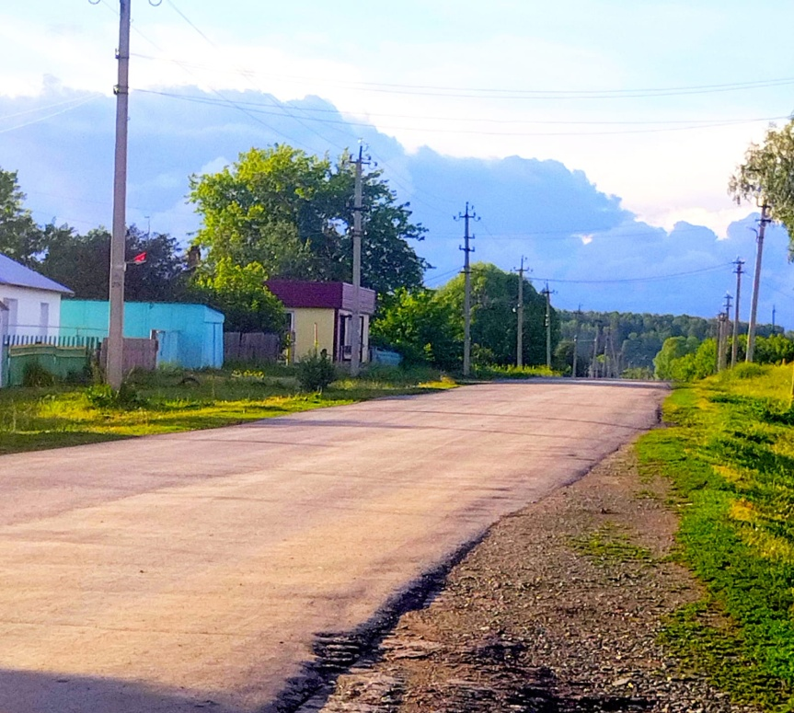

* выполнен проект и экспертиза на ремонт асфальтового покрытия улицы Октябрьская в с.Огнева Заимка на 500 тыс.руб. Сумма строительно - монтажных работ по данному проекту составила 20,5 млн.руб. Работы запланированы ориентировочно на 2025 год;
* 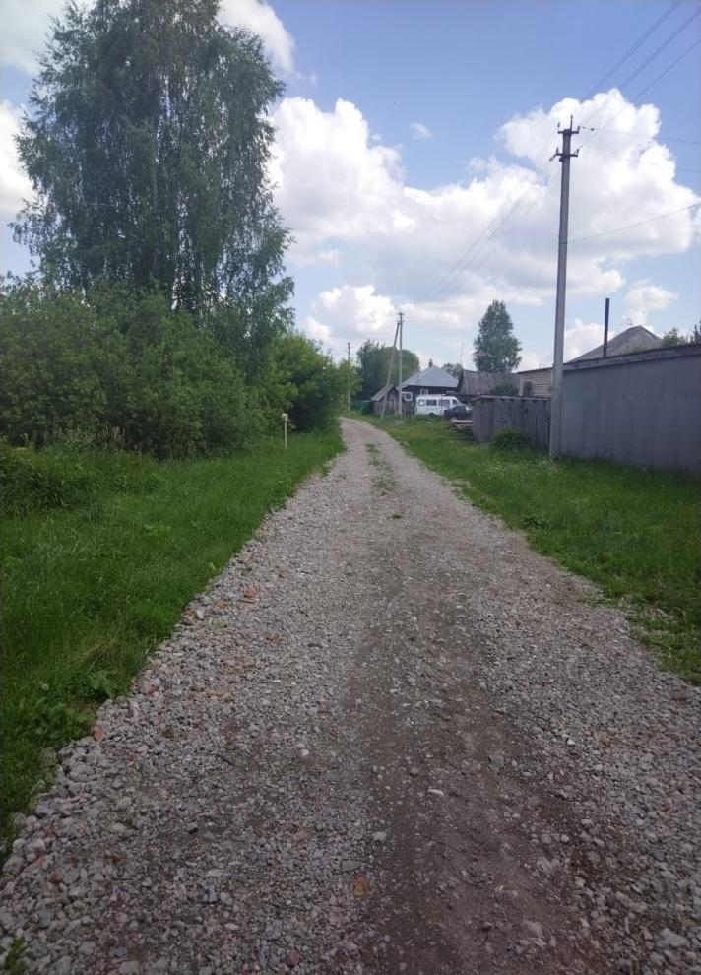Отсыпан щебнем участок дороги по ул. Заречная в с. Огнева Заимка протяженностью 300м, а также участок дороги по ул.Учительская, протяженностью 500м (313,5 тыс.руб. — стоимость щебня, 63,7 тыс.руб. услуги грейдера);

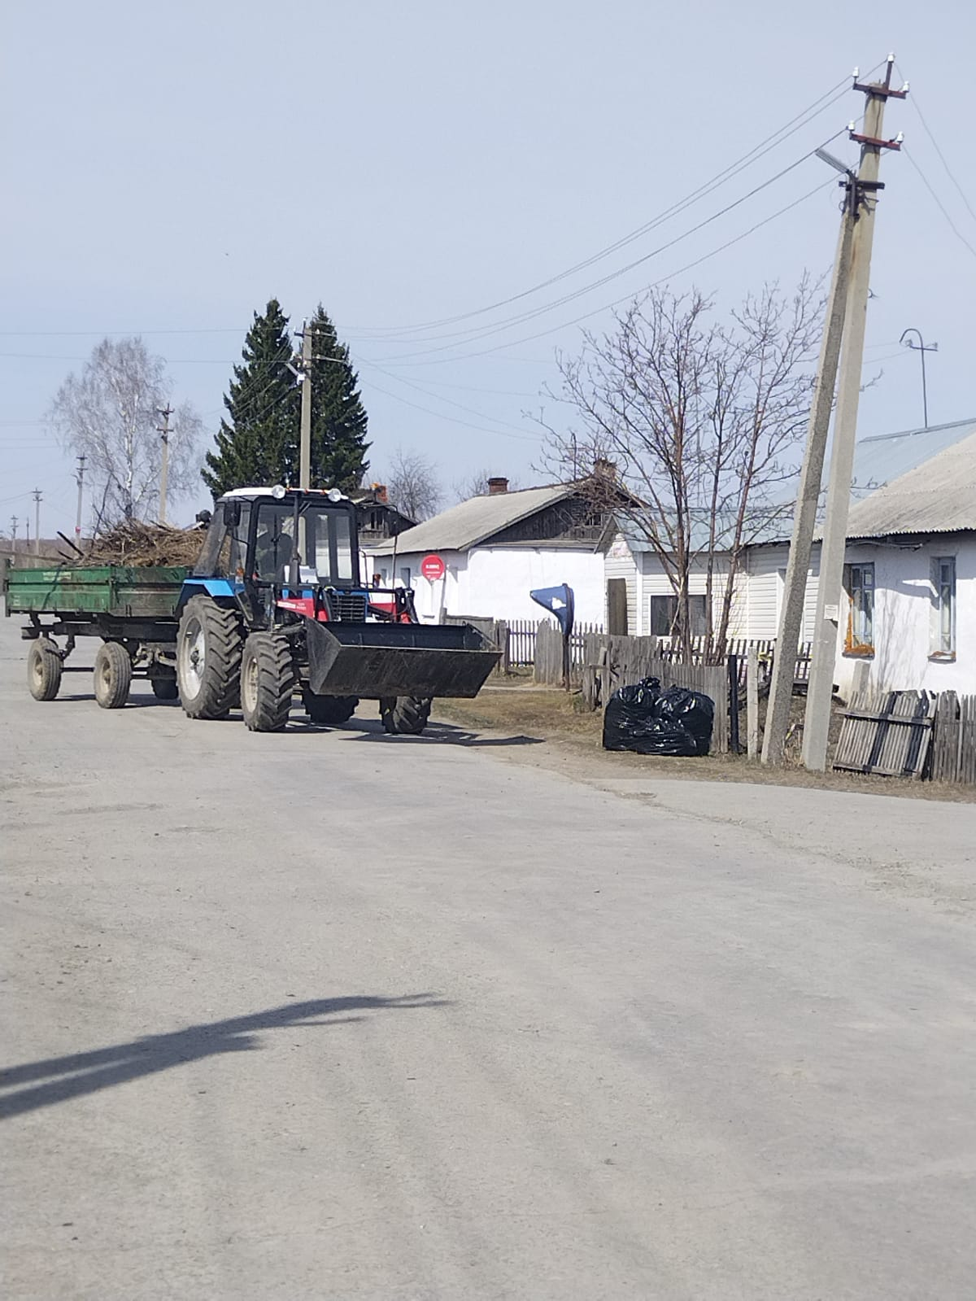

приобретен погрузчик на трактор Беларус на сумму 174 тыс.руб.;

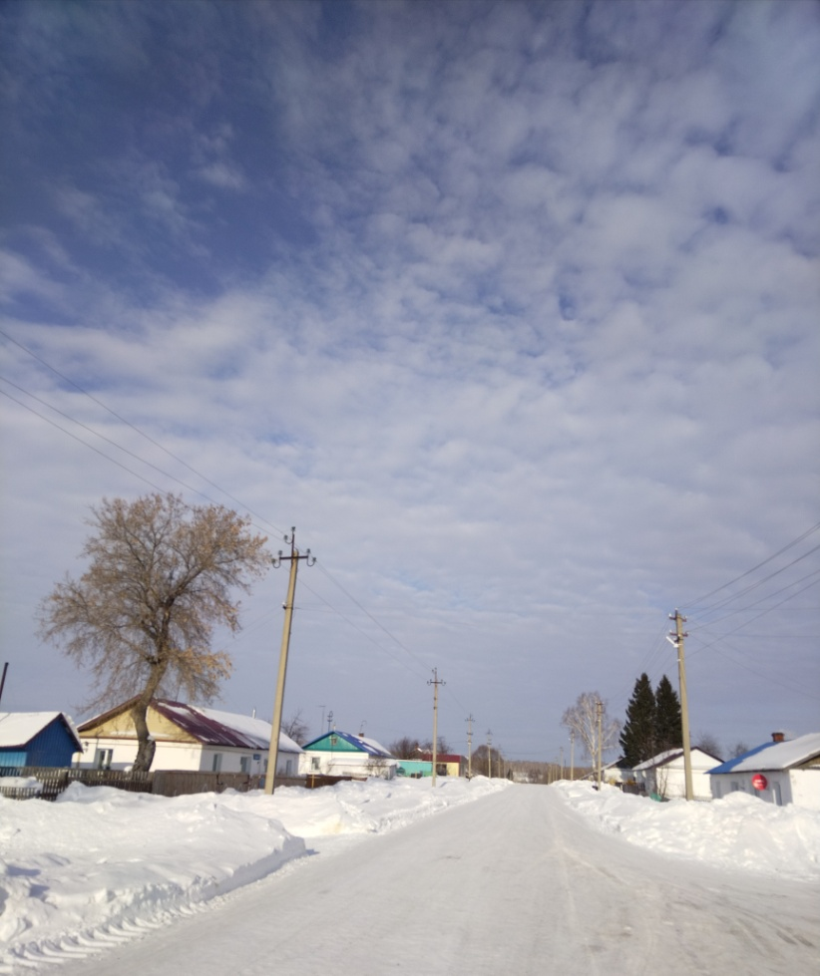

заключен контракт на выполнение работ по разработке проекта организации дорожного движения, диагностике и паспортизации вновь оформленных дорог по всем селам МО на сумму 510 тыс.руб.

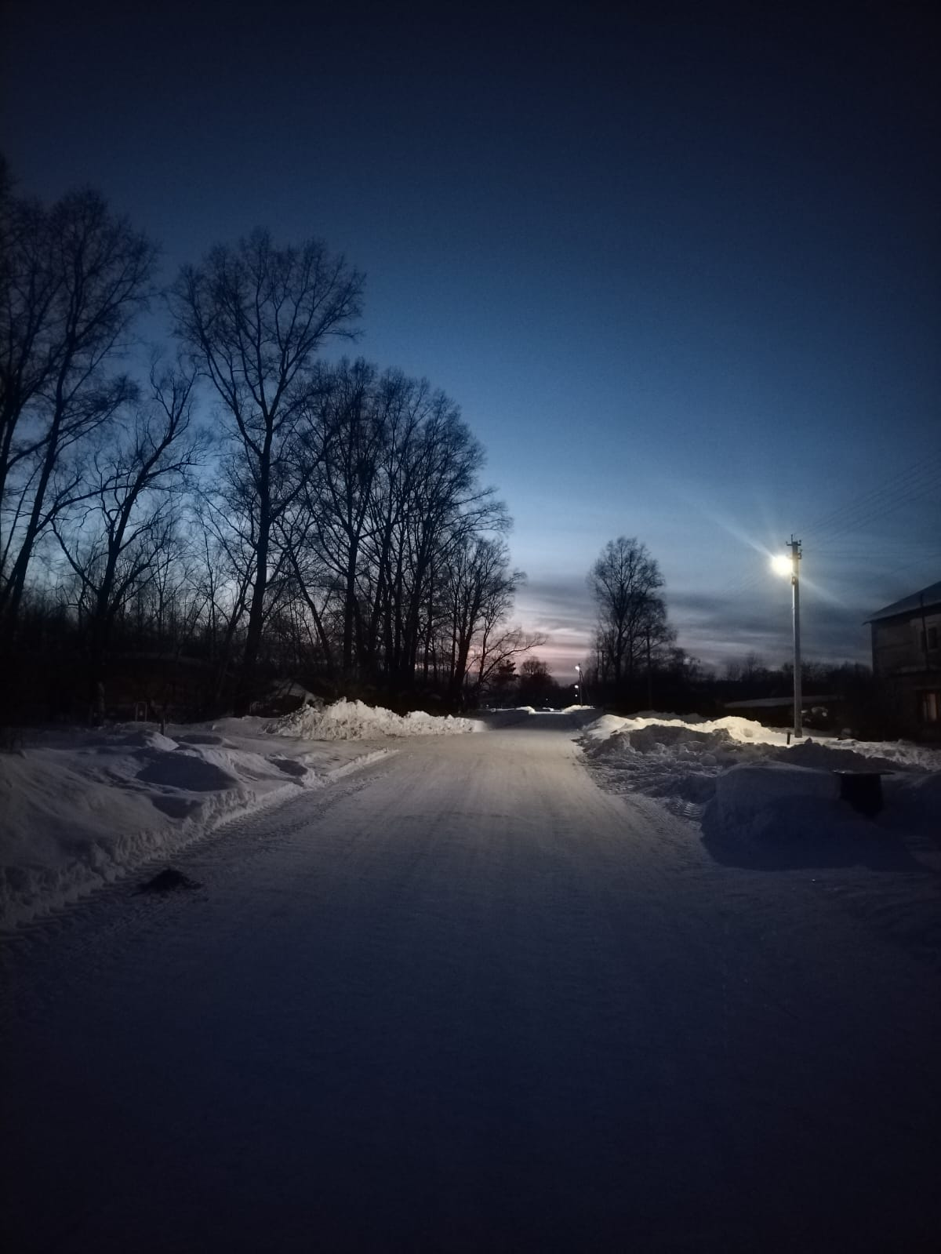

* приобретение и установка 20 дополнительных фонарей для освещения улиц наших сел на сумму 62,5 тыс.руб. Затраты на монтаж и обслуживание фонарей уличного освещения составили 71,8 тыс.руб.

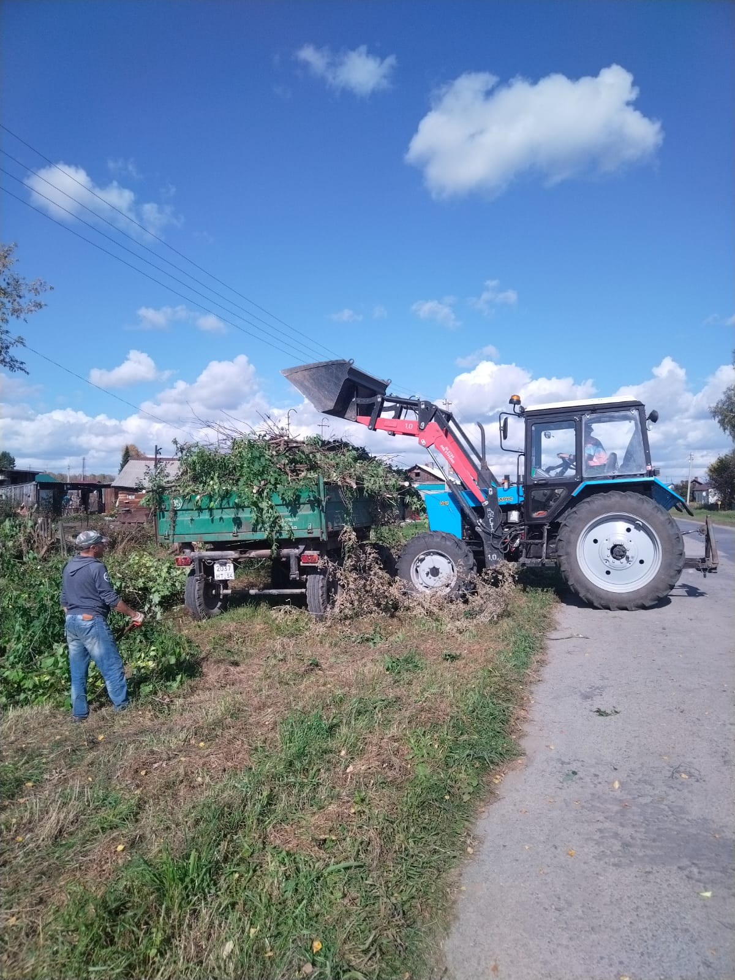

* Кроме этого, в период с мая по октябрь, на территории всего МО работала бригада в составе водителя трактора и подсобного рабочего. Осуществлялся бесплатный вывоз крупногабаритного и строительного мусора, сухой травы от населения, выпиливались заросли сорной растительности, расчищались территории возле заброшенных домовладений.

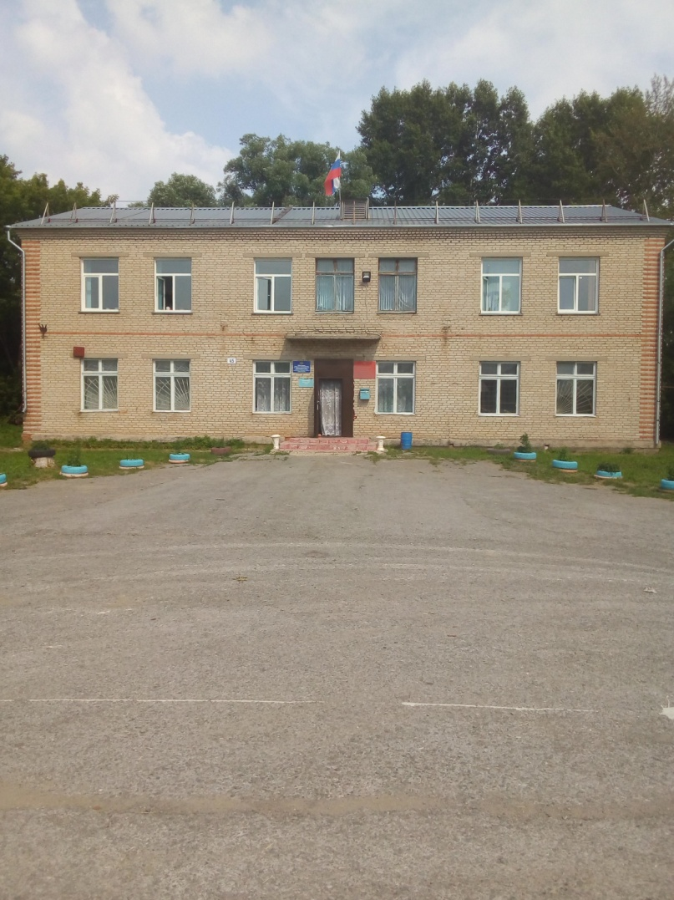

* Произведен ремонт крыльца здания администрации с устройством пандуса для инвалидов на сумму 460 тыс.руб.

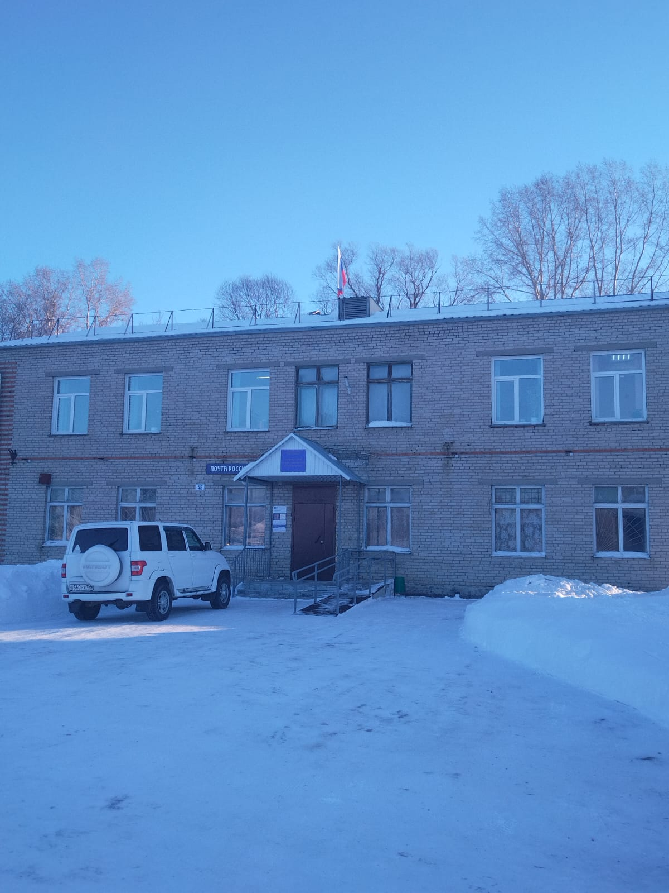

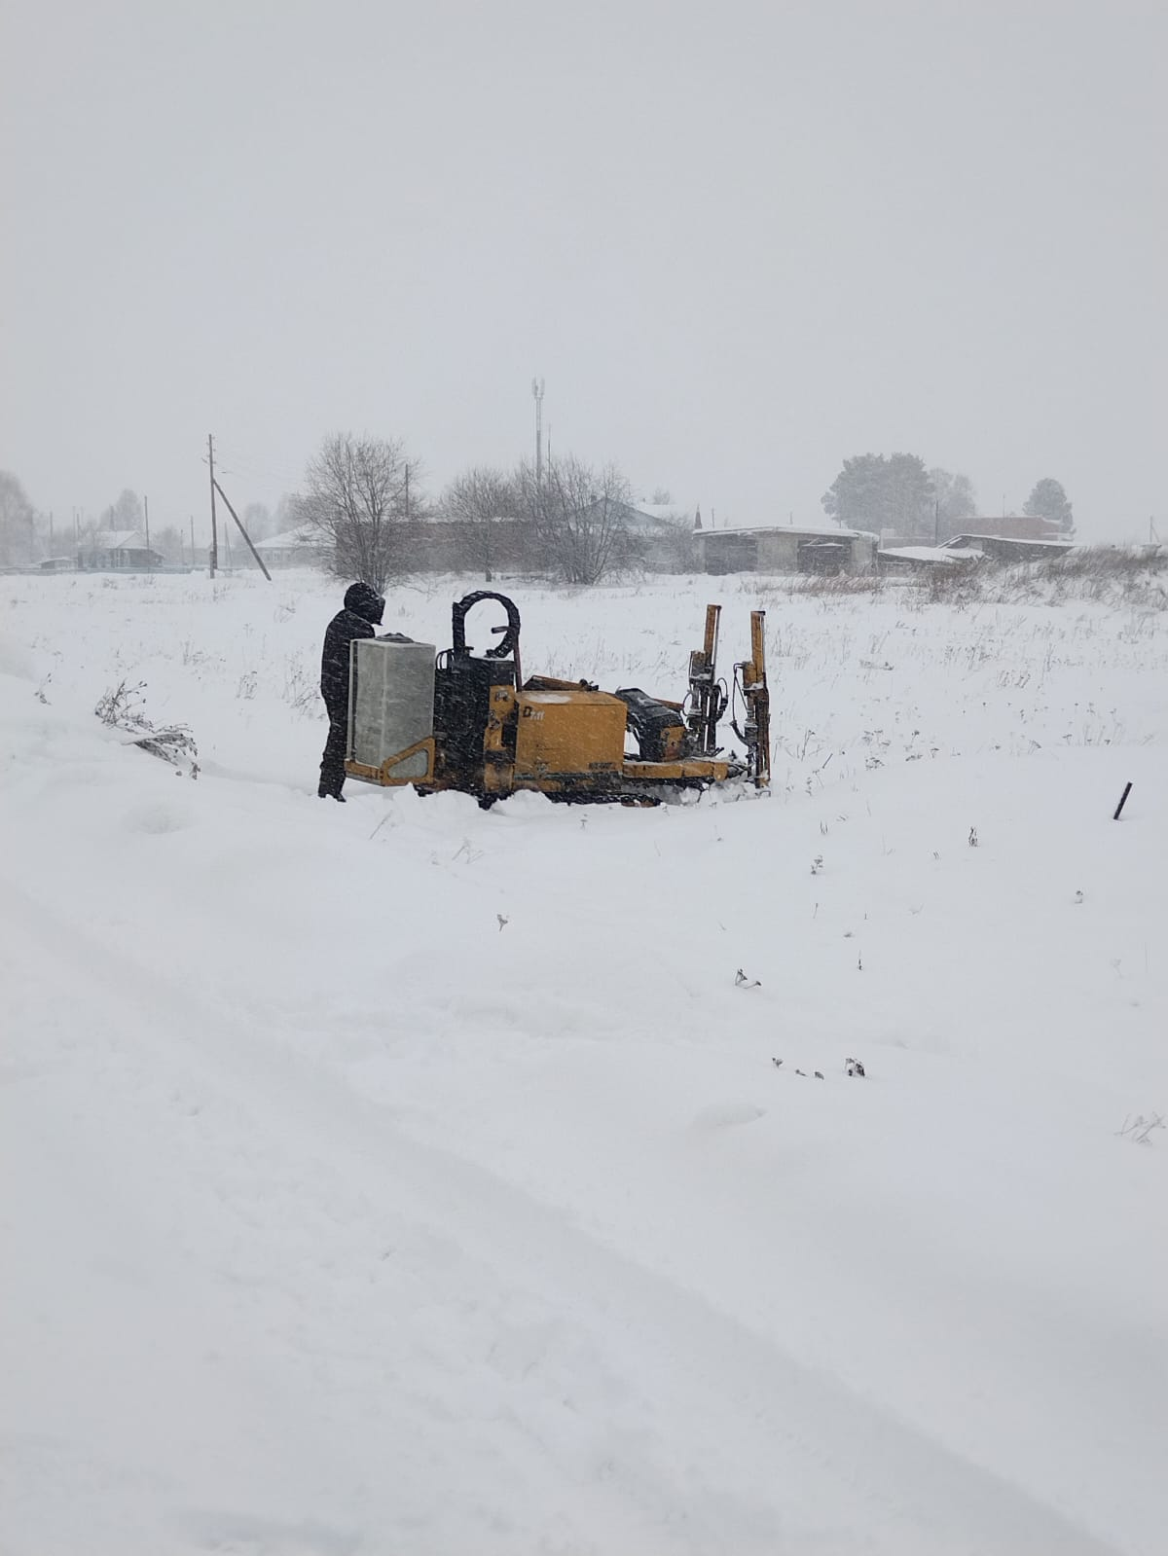

* В с.Бураново произведена замена 180м трубы по ул. Советская и 340м трубы по ул.Бердская на сумму 857 тыс.руб.(500т.р. — материалы, 107 т.р.- затраты MУП ЖКХ Огнево, 250 т.р.- услуги по прокладке водопровода методом прокола).

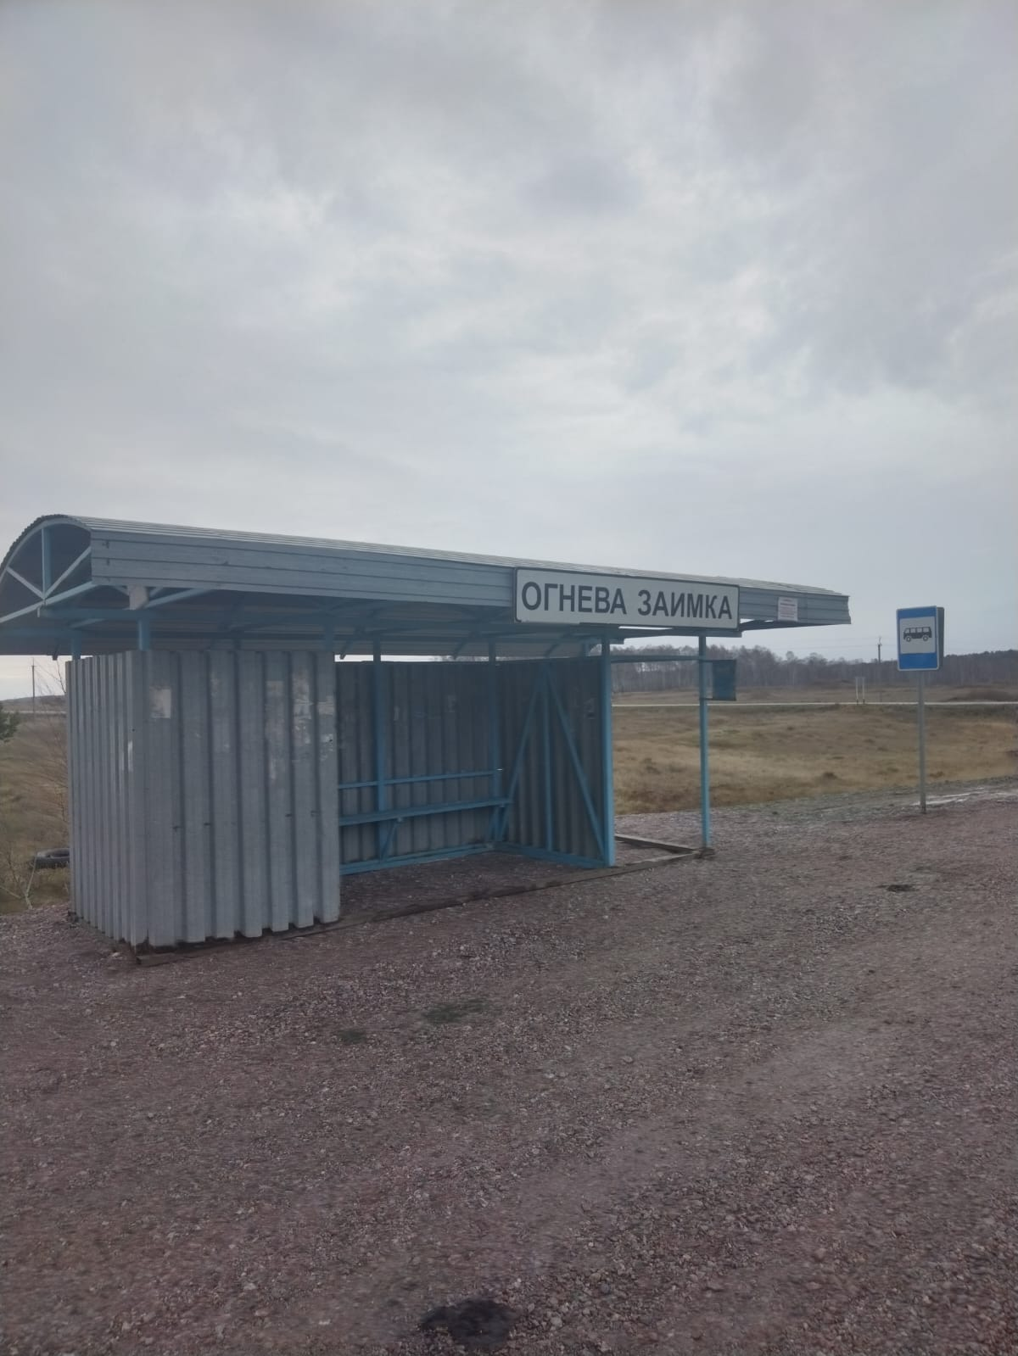

* Силами Черепановского ДРСУ, при поддержке наших депутатов Законодательного собрания и районного депутата, был выполнен наказ избирателей  
  перенесена остановка общественного транспорта на трассе «Черепаново-Маслянино» ближе к повороту в село Огнева Заимка

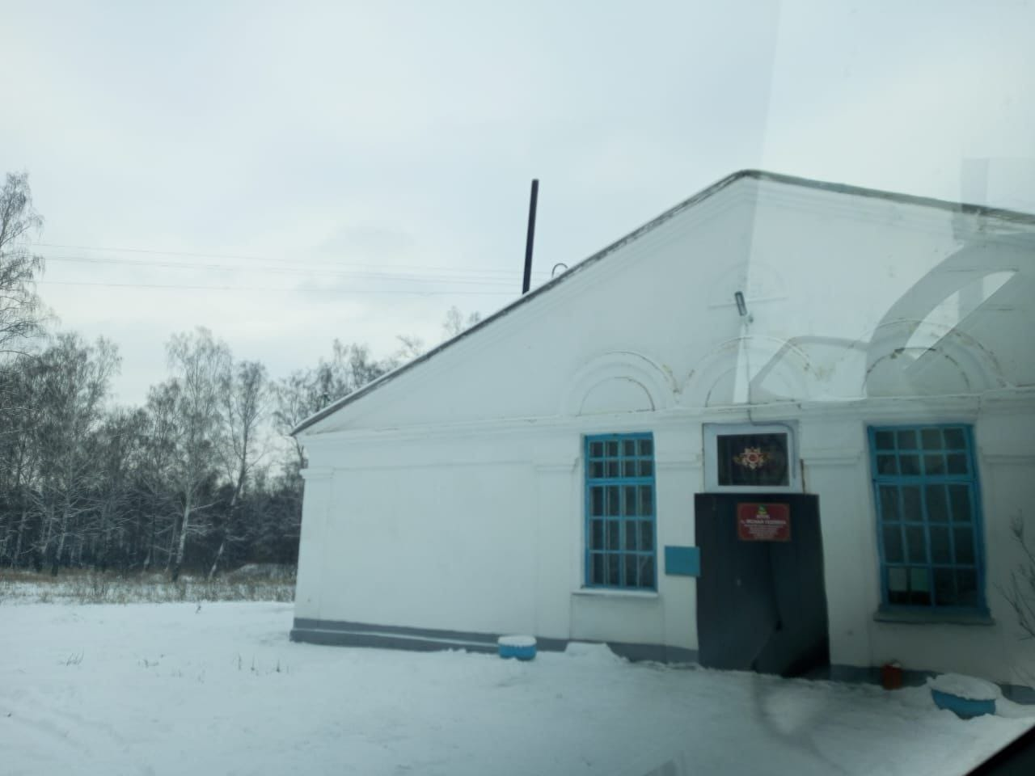

Замена дымовой трубы в клубе с. Ясная Поляна на сумму 71 тыс. руб.

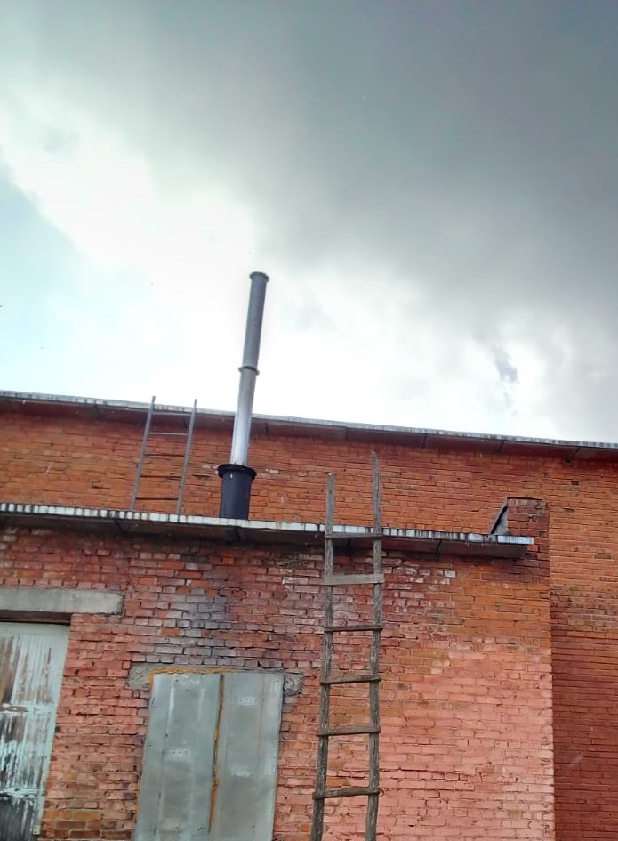Замена дымовой трубы в клубе с. Бураново на сумму 28 тыс. руб.

***ПЛАНЫ НА 2024 ГОД:   
с. Огнева Заимка***

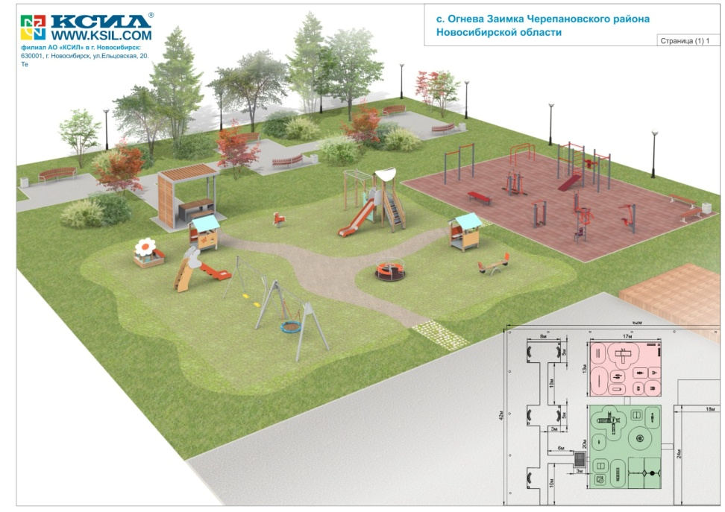По программе «Инициативное бюджетирование», подана заявка на проект

«Строительство спортивно-досуговой зоны на территории клуба в с.Огнева Заимка». Стоимость данного проекта на 2024 год составила 3 268 тыс.руб. Его реализация планируется в 2 этапа:

2024 год — устройство парковой зоны с асфальтированными дорожками, детской площадки с оборудованием и площадки с обрезиненным покрытием для занятия спортом (пока без тренажеров);

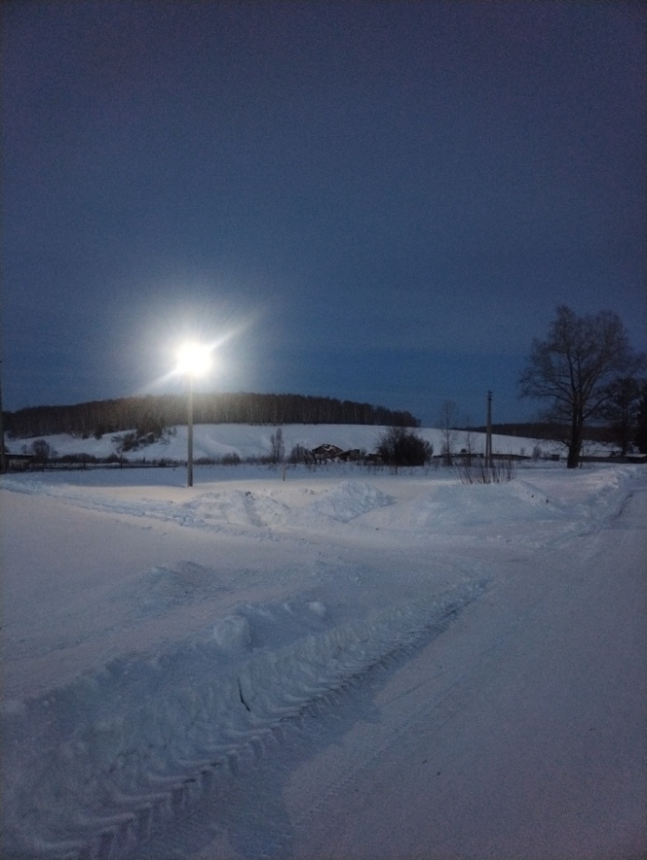2025 год — установка тренажеров на спортивной площадке, строительство открытой сцены и асфальтированной площадки перед ней, устройство декоративного освещения по периметру всей спортивно-досуговой зоны.

Для реализации проекта, в 2024 году необходимо будет собрать средства населения в сумме 250 тыс.руб.

Щебенение дорог - участок ул.Советская 400м., участок ул.Школьная 100м.;

Установка 8ми дополнительных фонарей уличного освещения.

***Бураново:***

* 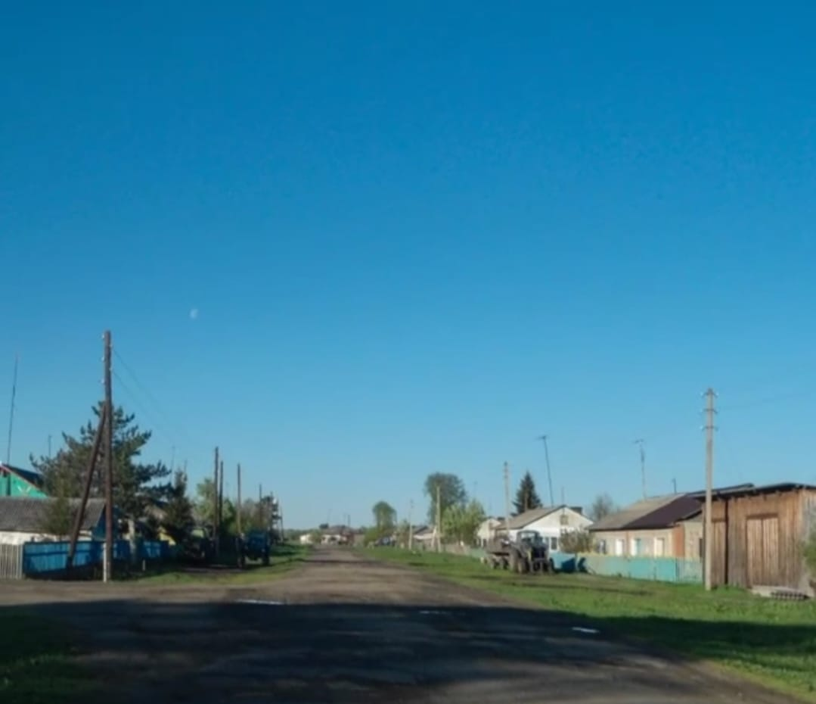Запланировано продолжение ремонта аварийного участка водопровода по ул.Бердская протяженностью 700м.;
* Щебенение дорог - ул.Бердская 340м.;
* Установка 4х фонарей уличного освещения с монтажом электропитающих линий;
* Замена светильников в зрительном зале клуба на энергосберегающие.

***Ясная Поляна:***



* Установка вышки сотовой связи по федеральной программе.

***Новошмаково:***

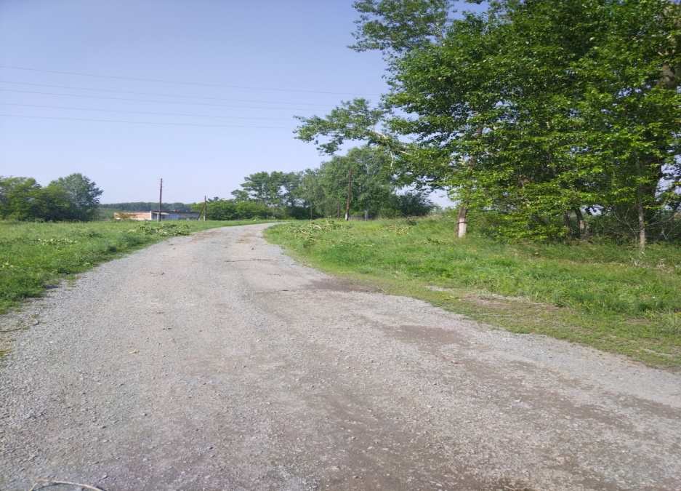

* Щебенение дорог – ул.Береговая 700м.

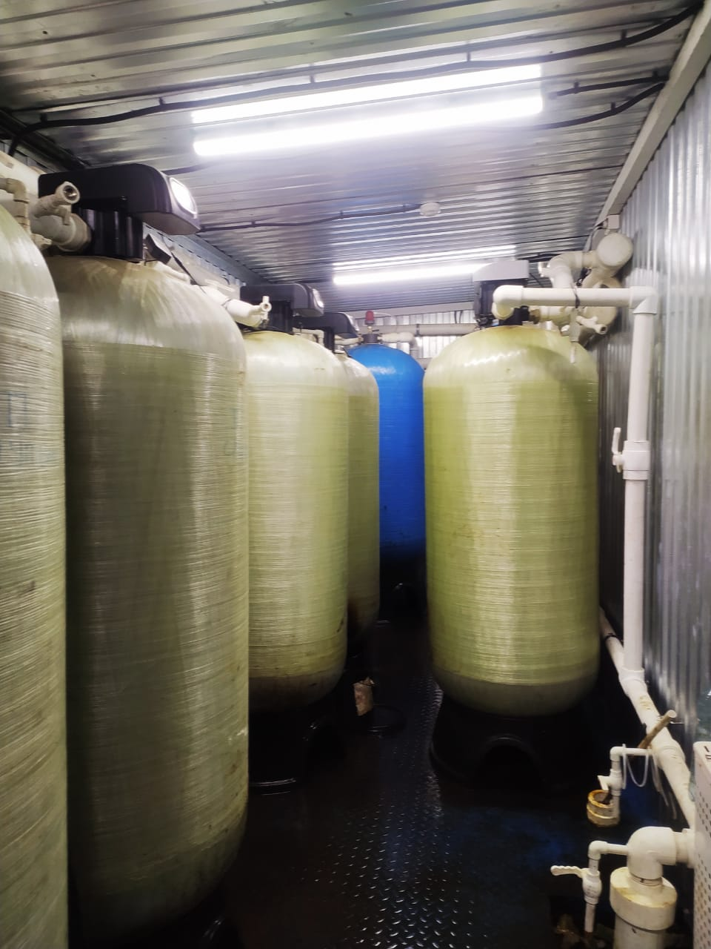***Лихановский:***

* Проектирование станции химводоподготовки в рамках подпрограммы «Чистая вода» государственной программы Новосибирской области «Жилищно-коммунальное хозяйство Новосибирской области».

*ВАЖНО ЗНАТЬ*

**О повышении безопасности при использовании газа в быту**

* Уважаемые жители, убедительная просьба, если к вам обратился незнакомый человек, не представившись, не показав соответствующие документы, ни в коем случае не давайте личные данные ни свои, ни соседей!  
  Приведенные ниже рекомендации помогут Вам обезопасить себя и своих близких от неприятностей.  
  -  никогда не открывайте двери незнакомым Вам людям, кем бы они ни представлялись, если вы предварительно не вызывали их к себе домой;  
  -  узнайте заранее телефоны полиции, социальных служб, пенсионного фонда и если незнакомый Вам человек представляется служащим государственной организации, узнайте его фамилию, имя, отчество, должность и причину посещения. Не бойтесь звонить с уточнениями, действительно ли у них имеется такой сотрудник, и с какой целью он ходит по квартирам;  
  - если телефон не отвечает или занят, попросите визитера посетить Вас в другое время;

-  если человек представился сотрудником социальной службы, попросите поднести к глазку двери служебное удостоверение;

-  если Вы открыли дверь, не впускайте незнакомца в квартиру или дом;

-  если человек настойчиво просится в квартиру, позовите соседей присоединиться к Вам;

-  позвоните родным и сообщите о «непрошенном госте»;

-  не отдавайте документы (паспорт, пенсионное, ветеранское удостоверение и другие документы);

-  не давайте денег и не меняйте незнакомым Вам людям деньги;

-  ничего не подписывайте;

-  не оставляйте незнакомца одного в комнате;

-  не приобретайте у людей, представившихся представителями торговых фирм продукты, мелкую бытовую технику, лекарства;

-  сообщайте в полицию о подозрительных лицах, появившихся в Вашем доме;  
- если же случилось, что Вас обокрали или обманули, немедленно звоните в полицию.  
- Постарайтесь запомнить внешность и особые приметы, это облегчит поиск мошенника и предотвратит последующие преступления.

*Вопрос - ответ*

***Когда возникает задолженность по уплате имущественных налогов?***

Срок уплаты физическими лицами имущественных налогов (транспортного налога, налога на имущество физических лиц, земельного налога) за 2022 год истёк 1 декабря 2023 года. После этой даты у налогоплательщиков – физических лиц, не оплативших налоги,  возникает задолженность по уплате имущественных налогов.

Если налогоплательщик, по каким-то причинам не смог оплатить исчисленные суммы налогов, то  узнать задолженность можно в налоговой инспекции, через Интернет  - на сайте ФНС nalog.ru (сервис “Личный кабинет налогоплательщика для физических лиц», на Едином портале государственных и муниципальных  услуг - gosuslugi.ru (сервис налоговая задолженность).

Тем, кто не получил извещение на уплату налога, просьба обратиться в Межрайонную инспекцию Федеральной налоговой службы № 3 по Новосибирской области лично (при себе иметь паспорт), а также по телефону  24-101.

 Получить уведомление и платежные документы гражданин может и в электронном виде с помощью Интерсет-сервиса «Личный кабинет налогоплательщика для физических лиц», размещенного на сайте ФНС России.

Оплатить задолженность можно через кассы и терминалы банков, в офисах Почты России или через Интернет.

Администрация Огнево-Заимковского сельсовета обращается ко всем жителям, которые имеют задолженность по имущественным налогам, с предложением погасить ее.

**Последствия неисполнения обязательств по внесению платы за жилищно-коммунальные услуги:**

1) начисление пеней за невыполнение возложенных обязательств начиная со второго месяца просрочки платежей.

Расчет пени = сумма задолженности * кол-во дней просрочки* 1/300* ставка рефинансирования ЦБ РФ;

2) ограничение или приостановление предоставления коммунальных услуг: электроснабжения, горячего водоснабжения, водоотведения;

3) обращение исполнителя в суд с исковым заявлением о взыскании с потребителя задолженности по оплате услуг (при отсутствии денежных средств взыскание может быть обращено на имущество, заработную плату или иные доходы потребителя);

4) обращение наймодателя в суд с исковым заявлением о выселении нанимателя и членов его семьи из жилого помещения, если на протяжении 6 месяцев без уважительных причин им не вносится оплата (ст. 90 ЖК РФ) с предоставлением другого жилого помещения из расчета 6 м2 на каждого члена семьи.

**По решению суда службой судебных приставов в счет погашения долга за ЖКУ производятся следующие действия:**

– изъятие движимого и недвижимого имущества;

– наложение ареста на транспортное средство или вынесение запрета на регистрационные действия с ним;

– ограничение выезда за границу;

– в одностороннем порядке снятие денежных средств с банковских счетов.

**Граждане! Оплачивайте жилищно-коммунальные услуги своевременно!**

*ОБЪЯВЛЕНИЯ, ПРИГЛАШЕНИЯ, ПОЗДРАВЛЕНИЯ*

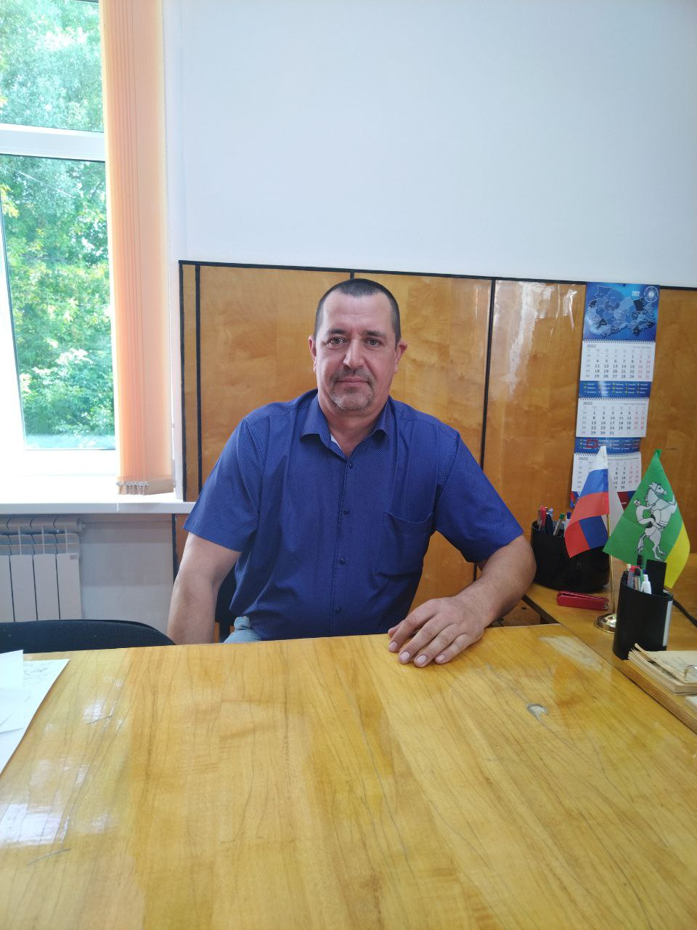28 февраля свой день рождения отмечал Адамович Александр Гиопольдович.

С 2015 года, являясь главой нашего муниципального образования, Вы внесли большой вклад в развитие нашей территории – создание МУП ЖКХ «Огнево», ремонт дорог, установка энергосберегающих фонарей, ремонт водопровода, строительство скважин и станции химводоочистки, организация пожарного депо, ежегодная реализация проектов инициативного бюджетирования и многое другое.

Мы знаем Вас как человека, болеющего душой за улучшение качества жизни населения,  ответственного  руководителя. Ежедневно работая с людьми, Вы всегда внимательны, тактичны, обладаете умением выслушать и решить любые   вопросы жителей, чем заслужили наше общее уважение и доверие.

Спасибо за Вашу активную жизненную позицию!

Желаем Вам оставаться таким же внимательным, трудолюбивым и просто хорошим человеком. Пускай каждый день дарит Вам миллион положительных эмоций. И пусть в Вашем доме всегда царят любовь и счастье!

**АДМИНИСТРАЦИЯ ОГНЕВО-ЗАИМКОВСКОГО СЕЛЬСОВЕТА ПОЗДРАВЛЯЕТ С ДНЕМ РОЖДЕНИЯ ВСЕХ ЖИТЕЛЕЙ МУНИЦИПАЛЬНОГО ОБРАЗОВАНИЯ, РОЖДЕННЫХ В ФЕВРАЛЕ**



СОУЧРЕДИТЕЛИ:

администрация Огнево-Заимковского сельсовета Черепановского района Новосибирской области и Совет депутатов Огнево-Заимковского сельсовета Черепановского района Новосибирской области.

РЕДАКЦИОННЫЙ СОВЕТ

Адамович А.Г. - председатель Редакционного совета Привалова Г.А. - член Редакционного совета

Нестерова А.В. - член Редакционного совета

АДРЕС АДМИНИСТРАЦИИ:

633532, Новосибирская область, Черепановский район, с. Огнева Заимка ул. Октябрьская, 45 ТИРАЖ 99